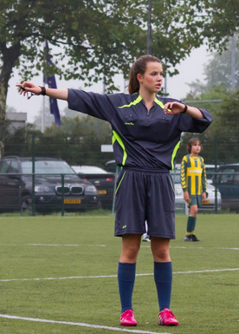
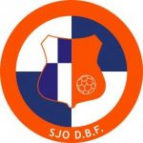

UITNODIGING OPLEIDING JEUGDSCHEIDSRECHTERS
JEUGDSCH
: JEUGDSCHEIDSRECHTERS

De sjo D.B.F. organiseert begin 2017 een opleiding voor jeugdscheidsrechters:
- Lijkt het je leuk om een jeugdwedstrijd te leiden
- Ben je ouder dan 13 jaar
- Wil je meer weten van de regels

.
OPZET OPLEIDING JEUGDSCHEIDSRECHTER
ER WORDEN 2 AVONDEN GEORGANISEERD:
DE INHOUD: SPELREGELS, SITUATIES, LOOP EN HOUDING SCHEIDSRECHTER. WEERBAARHEID EN COMMUNICATIE.
ONDER BEGELEIDING EEN OEFENWEDSTRIJD FLUITEN.

Meld je aan via onderstaande mailadressen voor deze opleiding. U wordt daarna op de hoogte gebracht van de data van de opleiding.
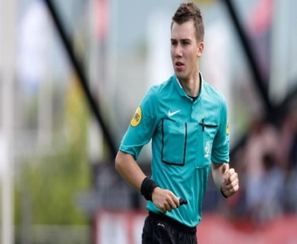
- Wilco van Bergen (wb.begreat@gmail.com)
- Karen Verdonk (karenverdonk@Hotmail.com)

